Jörg Lindner als Düsseldorfer des Jahres ausgezeichnet
Stellvertretend für die Lindner Hotel Group hat ihr Vorsitzender des Aufsichtsrates die Auszeichnung in der Kategorie Innovation und Nachhaltigkeit erhalten
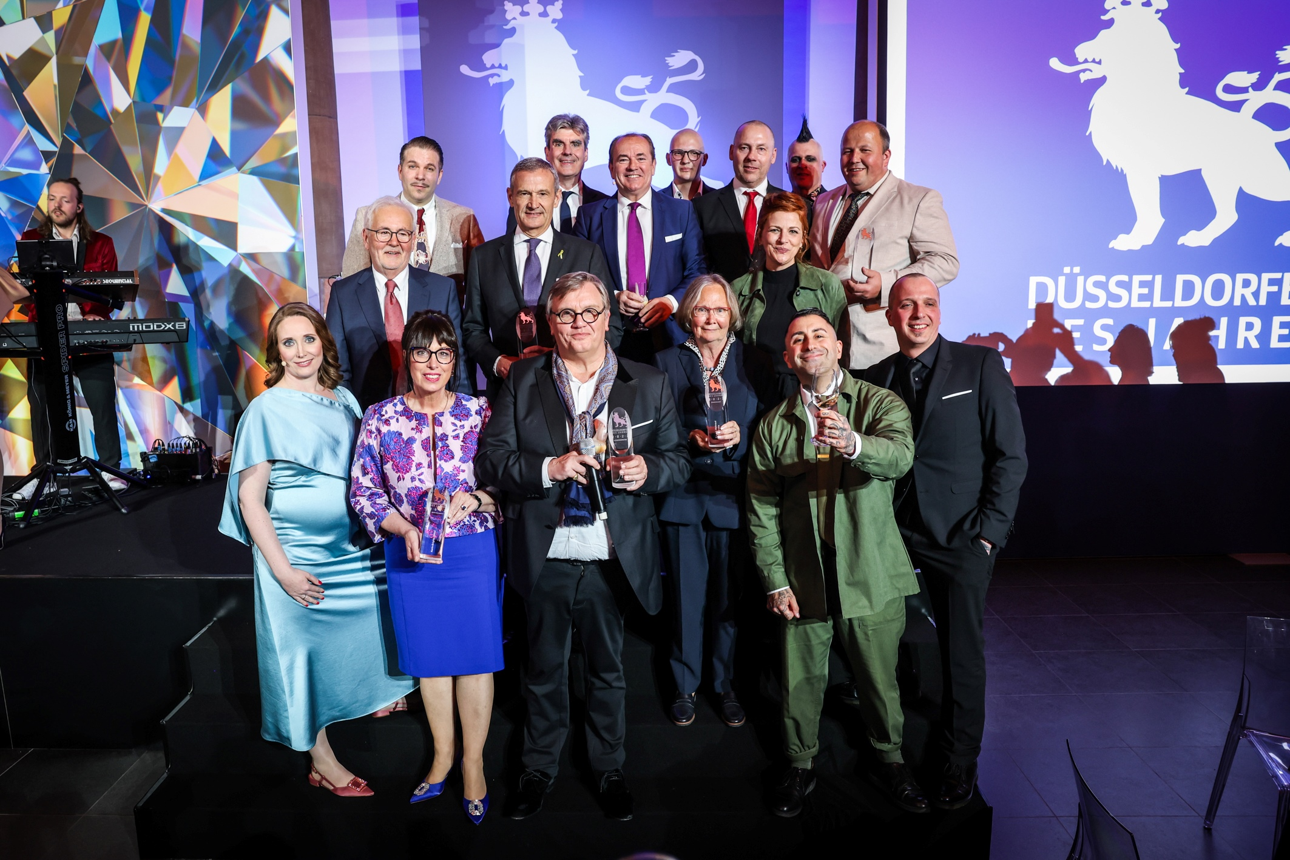
BU: Preisverleihung im K21/Ständehaus (Jörg Lindner, zweite Reihe, zweiter von links)
(Foto: Melanie Zanin & Stefanie Hergenröder)
Düsseldorf, 29. April 2024: Im Rahmen einer feierlichen Gala hat die Rheinische Post die von ihr ausgelobten Auszeichnungen zum Düsseldorfer des Jahres 2023 verliehen. Einer von sieben Preisträgern ist der Vorsitzende des Aufsichtsrates und Mitgesellschafter der Lindner Hotel Group, Jörg Lindner.
Seit mehr als 50 Jahren ist die Lindner Hotel Group Gastgeber für Menschen aus aller Welt und ebenso lange steht sie für Innovation und Nachhaltigkeit. „Innovation hat für ein Unternehmen wie uns mit seiner Historie eine zentrale Bedeutung. Wer nicht bereit ist, sich ständig neu zu erfinden, schafft es sicherlich nicht, ein halbes Jahrhundert erfolgreich zu wirtschaften“, sagt Jörg Lindner, Vorsitzende des Aufsichtsrates und Mitgesellschafter der Lindner Hotel Group.
Nachhaltigkeit ist für die Lindner Hotel Group kein Modewort, sondern fester Bestandteil des Geschäftsmodells, da es der langfristigen Existenzsicherung des Unternehmens dient. „Wir sind fest überzeugt: Nachhaltigen Erfolg hat nur, wer ökonomisch, ökologisch und sozial verantwortlich wirtschaftet. Insofern engagiert sich die Lindner Hotel Group seit dem Tag ihrer Gründung für Nachhaltigkeit“, so Jörg Lindner.
Eine besondere Überraschung
Nur wenige Eingeweihte wussten, wer die Laudatio halten würde und so zeigte sich der Preisträger angenehm überrascht: FDP-Politikerin Dr. Marie-Agnes Strack-Zimmermann kennt Jörg Lindner aus der gemeinsamen Schulzeit. Bei der Übergabe des Awards sagte sie: „Du bist mehr als ein Unternehmer, du bist ein Familienunternehmer und ein toller Mensch.“
Die Jury zeigte sich überzeugt von den Anstrengungen der Lindner Hotel Group für Innovation und Nachhaltigkeit. Sie würdigte, dass die Gruppe u.a. auf intelligente Klimatechnik, Blockheizkraftwerke und Photovoltaik-Anlagen setzt. So konnte sie CO2-Verbrauch und Stromverbrauch deutlich senken. Mehr zu den Nachhaltigkeitsbestrebungen der Lindner Hotel Group unter: https://lindnerhotelgroup.com/group/nachhaltigkeit
Neuartiges Konzept für kreative und erfolgreiche Meetings
In Sachen Innovation lobte die Jury das neuartige Konzept für den Tagungs- und Eventsbereich, das im Stammhaus Lindner Hotel Düsseldorf Seestern erstmals ausgerollt wurde. Im sogenannten „Denkquartier“ stehen 15 Räume mit modernster Kommunikations- und Medientechnik zur Verfügung.
Im Zentrum steht das große Foyer mit Lounges, Cateringbereich und Coffee-Bar, die zu Co-Working und Networking einladen. Im größten Eventraum bieten wir Platz für bis zu 250 Personen, die sogenannten Boardrooms sind prädestiniert für kleinere Meetings und Brainstormings in Wohlfühlatmosphäre.
Mehr zur Begründung der Jury unter: https://youtu.be/PB23hCyKnE8
Ein illustrer Kreis
Jörg Lindner ist einer von sieben Preisträgerinnen und Preisträgern. Den Preis für sein Lebenswerk erhielt Entertainer und Autor Hape Kerkeling. Zu den weiteren Geehrten gehören Dr. Oded Horowitz, Vorstandsvorsitzender der Jüdischen Gemeinde, für seine Bemühungen um den interreligiösen Dialog, und Katrin-Brigitte Göbel, ehemalige Vorstandsvorsitzende der Stadtsparkasse für ihren Einsatz für Frauen in Führungspositionen. Mehr Informationen zu den Preisträgerinnen und Preisträgern unter: rp-online.de/duesseldorfer-des-jahres-2023
Über die Lindner Hotels AG
Die Lindner Hotels AG führt als Lindner Hotel Group 35 Hotels in acht europäischen Ländern und in den USA. Sechs weitere Häuser sind in der Realisierung. Die LHG beschäftigt rund 2.500 Mitarbeiterinnen und Mitarbeiter und rechnet für 2024 mit einem Umsatz von rund 330 Millionen Euro.
Die Lindner Hotel Group betreibt vier starke Marken unter einem Dach. Lindner Hotels & Resorts und me and all hotels sind seit 2022 Teil von JdV by Hyatt. Durch den Anschluss stärkt das Unternehmen sein internationales Wachstum und ist gleichzeitig Teil des World of Hyatt - Bonusprogramms, das Gästen Zugang zu einem weltweiten Angebot an individuellen Erfahrungen bietet.
Im Zuge der Ende März 2024 angekündigten Übernahme von Häusern der 12.18. Hospitality Management übernimmt die LHG nun außergewöhnliche Hotels und Resorts im Bereich der Ferienhotellerie und erweitert ihr Markenportfolio um die Marken 7Pines Hotels & Resorts und L-Collection.
Das 7Pines Resort Ibiza, das 7Pines Resort Sardinia sowie SCHLOSS Roxburghe in Schottland sind Teil von Destination by Hyatt, einer Kollektion unabhängiger Hotels mit individuellem Design, die in Harmonie mit ihrer Umgebung stehen.
Arno Schwalie ist Vorstandsvorsitzender und CEO der Lindner Hotels AG, die 1973 vom Architekten Otto Lindner gegründet wurde und bis heute in Familienbesitz ist. Gemeinsam mit Stefanie Brandes (COO) und Frank Lindner (CTO) bildet er den Vorstand der Lindner Hotels AG.
Weitere Informationen finden Sie unter:
https://lindnerhotelgroup.com/
instagram.com/lindnerhotels
facebook.com/LindnerHotels
Weitere Informationen zu JdV by Hyatt und World of Hyatt finden Sie hier:
https://www.hyatt.com/de-DE/brands/jdv-by-hyatt

Redaktionskontakt:
Birgit Görtz
Deuster Zinkhan Consulting – DZ-CON
Mobil: +49 172 600 2068
birgit.goertz@dz-con.de

Weitere Fotos zur Verwendung im Zusammenhang mit der Berichterstattung:
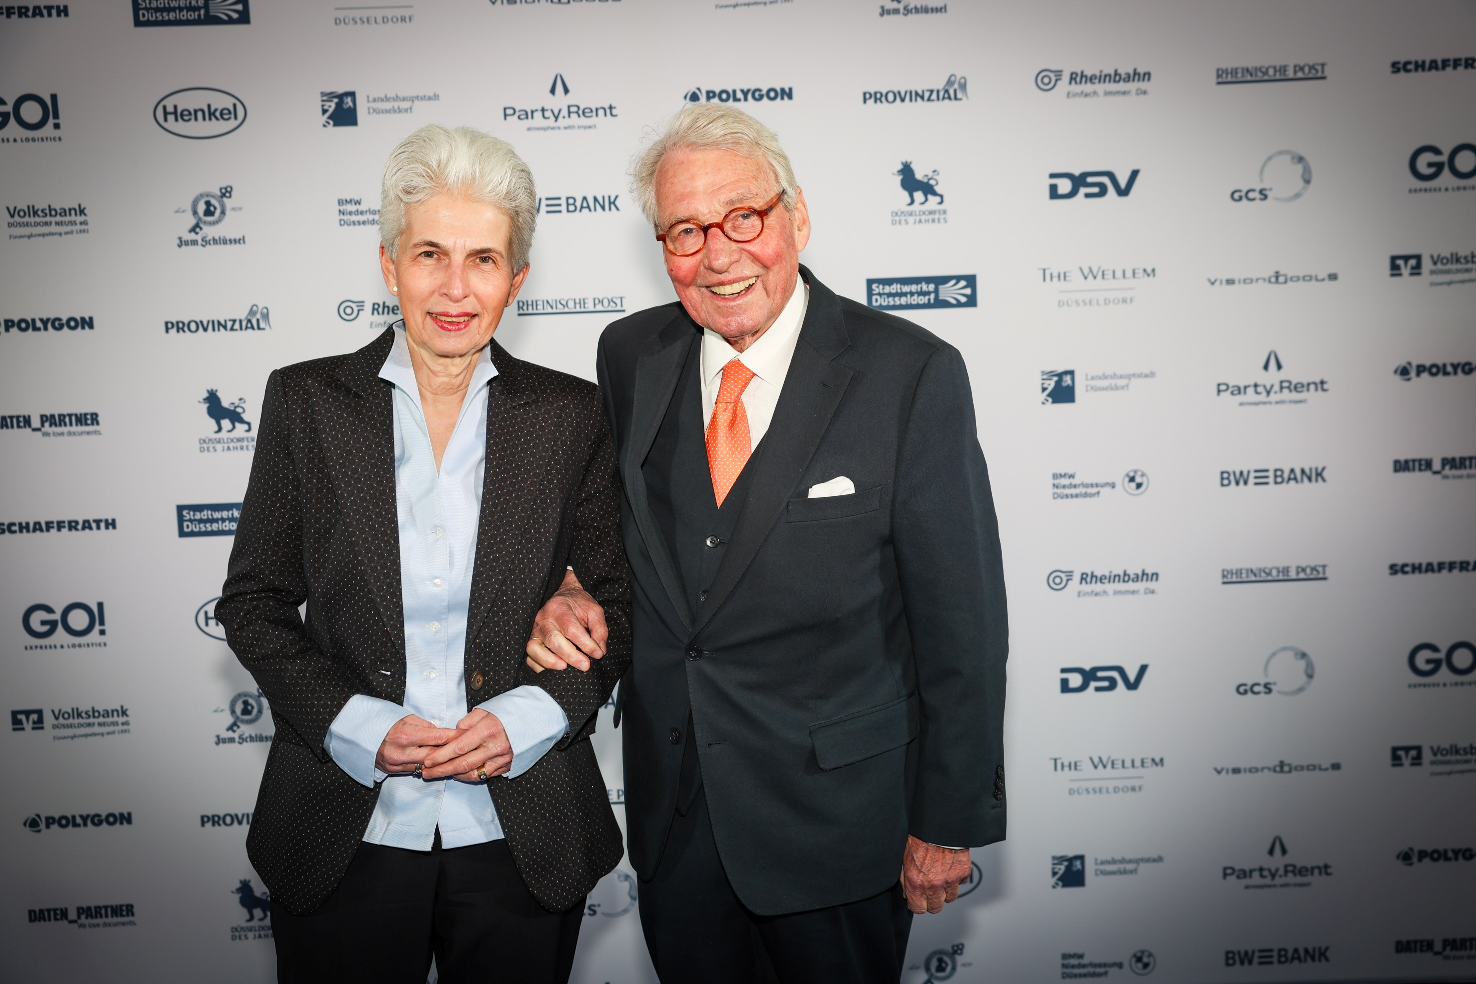
BU: Laudatorin Dr. Marie-Agnes Strack-Zimmermann mit Ehemann Horst Strack-Zimmermann
(Foto: Melanie Zanin & Stefanie Hergenröder)
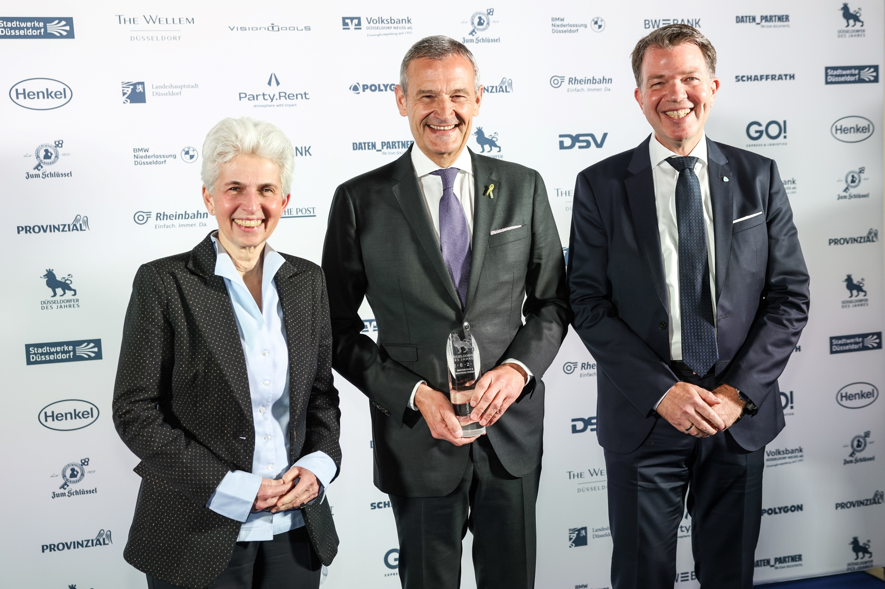
BU: Dr. Marie-Agnes Strack-Zimmermann (MdB), Vorsitzender des Aufsichtsrates und Mitgesellschafter der Lindner Hotel Group, Jörg Lindner, Ralph Dieter Stein, POLYGON Deutschland und Schirmherr der Kategorie Innovation & Nachhaltigkeit
(Foto: Melanie Zanin & Stefanie Hergenröder)

Lindner Hotels Aktiengesellschaft, Düsseldorf
Sitz der Gesellschaft und Registergericht: Düsseldorf, HRB 26170
Vorstand: Arno Schwalie (Vorsitz und CEO), Stefanie Brandes (COO), Frank Lindner (CTO)
Vorsitzender des Aufsichtsrates: Jörg Lindner
Lindner Hotels AG, Emanuel-Leutze-Straße 20, 40547 Düsseldorf

